CICLO FORMATIVO DE GRADO MEDIO

SISTEMAS MICROINFORMÁTICOS Y REDES

MEMORIA

U.D. 2

Práctica 5: Imágenes de respaldo

Seguridad Informática

Curso: 2º

Autor: Sergio López de Coca

Fecha: 22/11/2021

ÍNDICE

1 - Objetivos y consideraciones previas 1

2 - Desarrollo de la práctica 2

Paso 1: Nombre 2

Paso 2: Nombre 2

Paso n: Nombre 2

3 -Conclusiones y lecciones aprendidas 3

# Objetivos y consideraciones previas

El objetivo de la practica consiste en elaborar una imagen de respaldo utilizando el software cloncilla del sistema operativo en ese momento y restaurar esa imagen en otro disco

# Desarrollo de la práctica

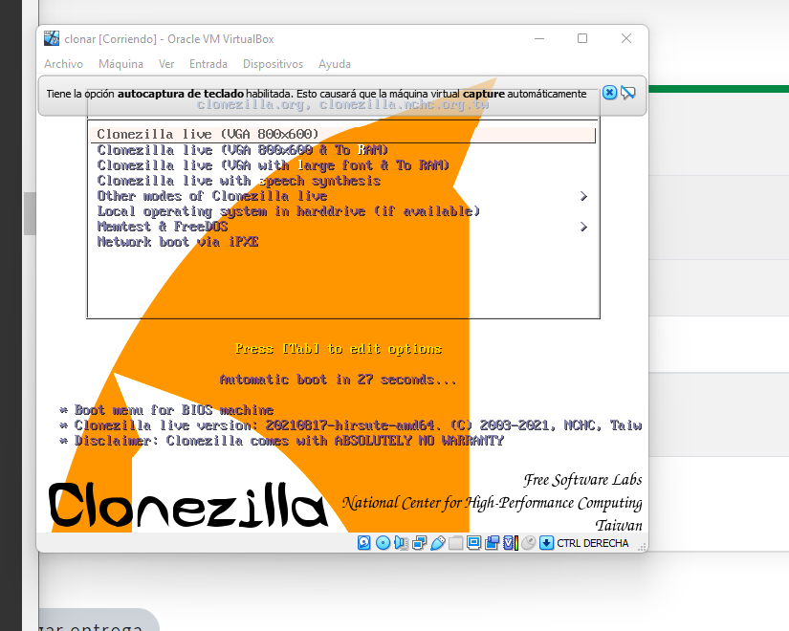

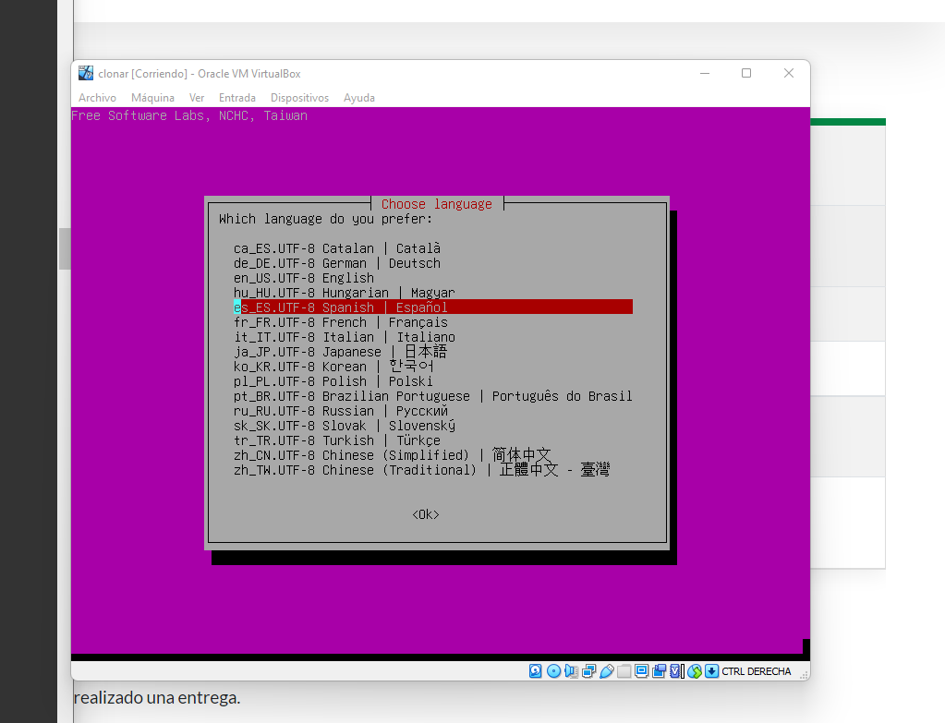

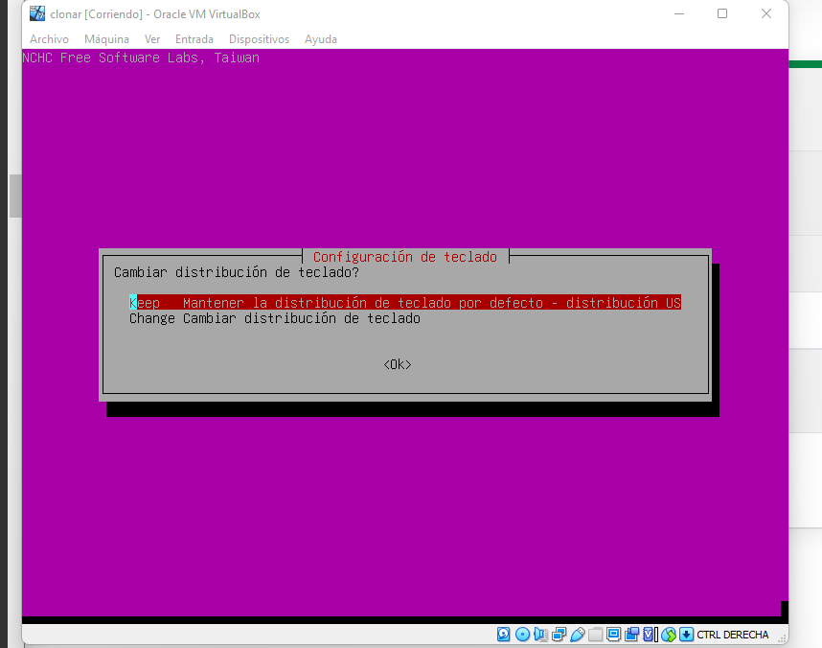

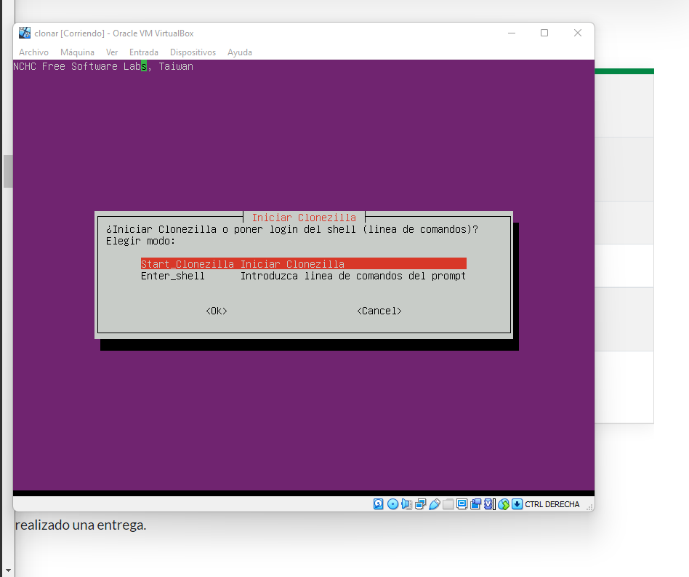

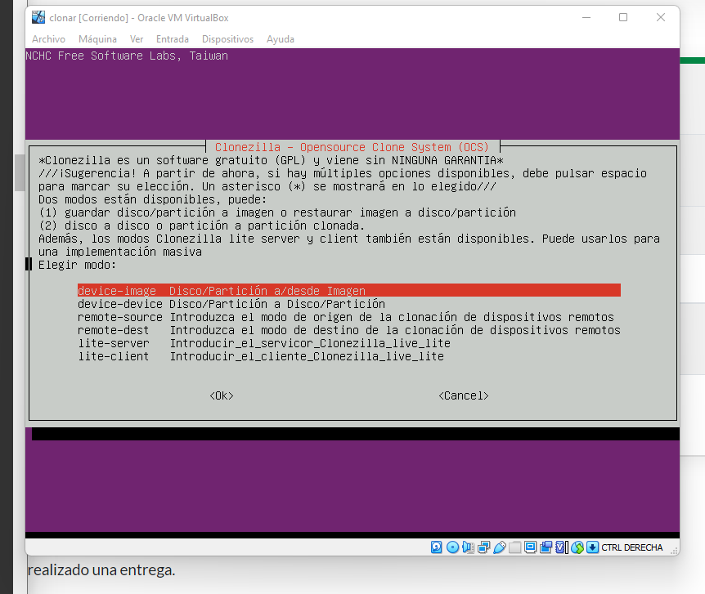

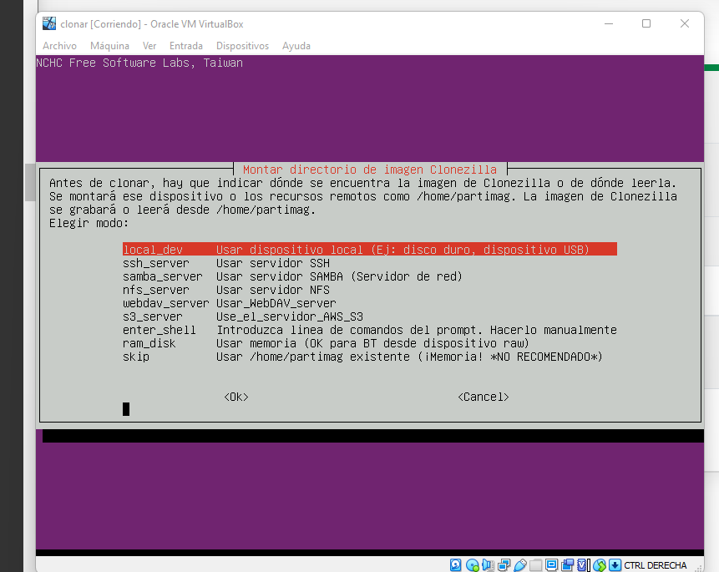

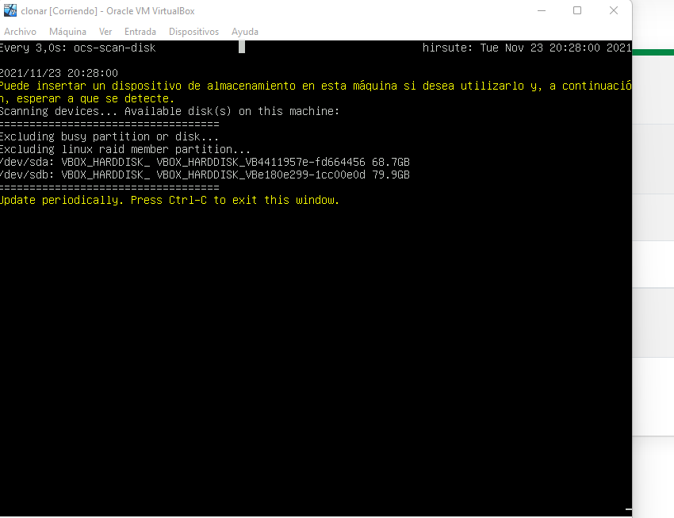

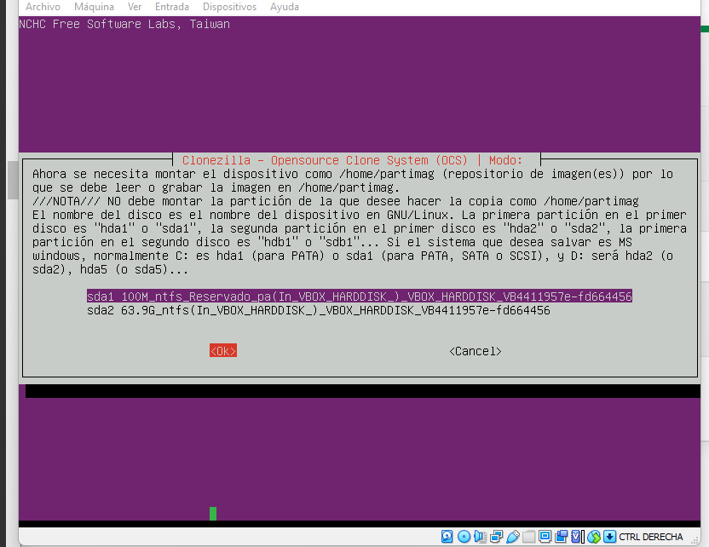

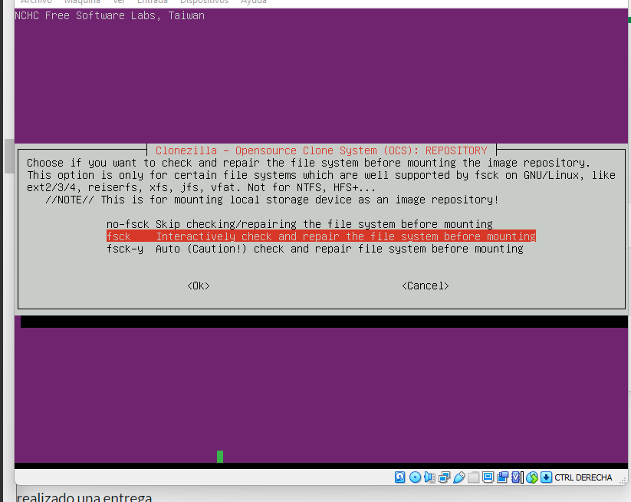

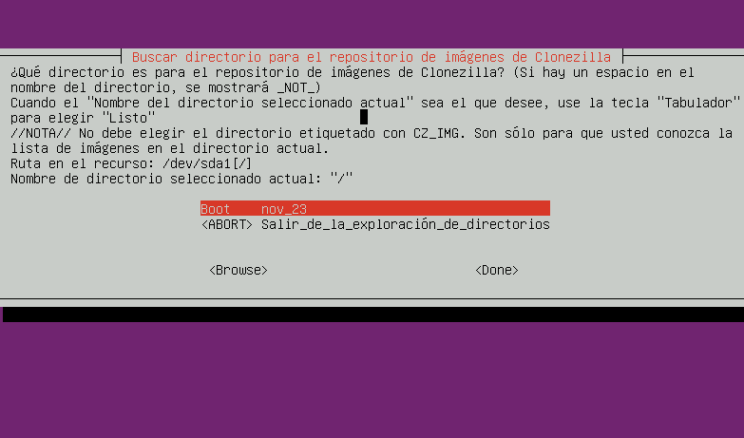

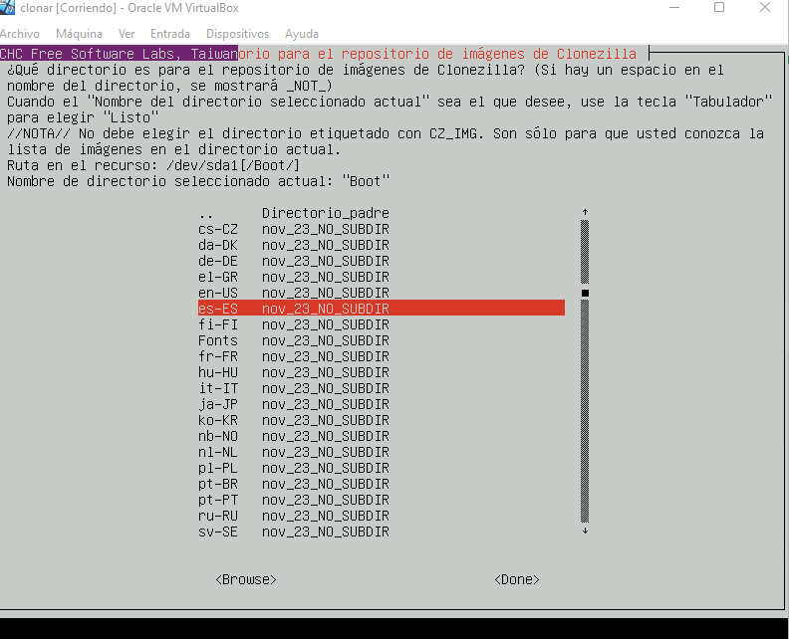

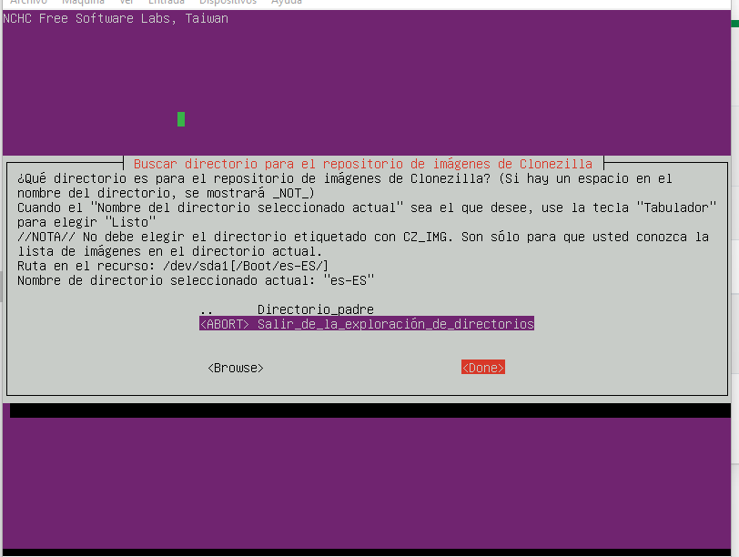

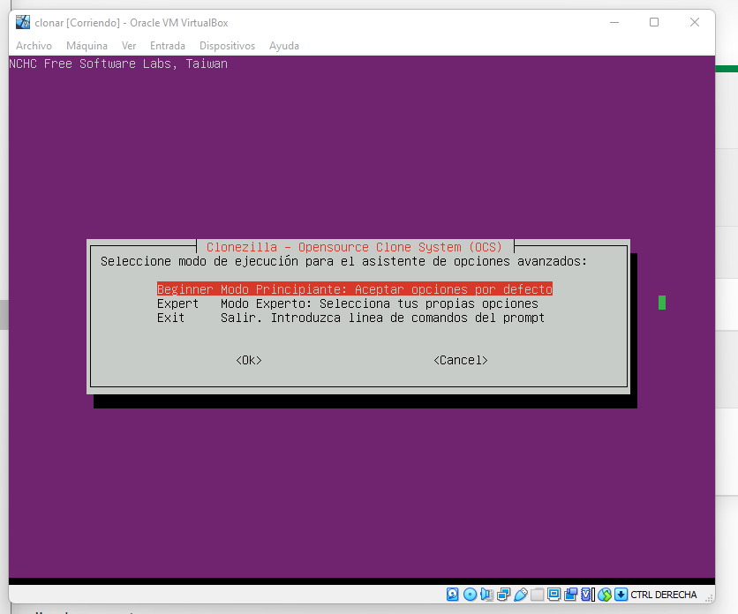

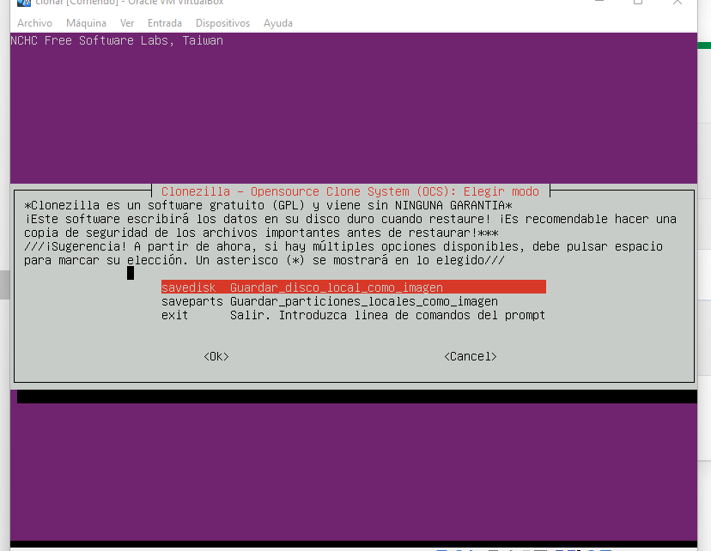

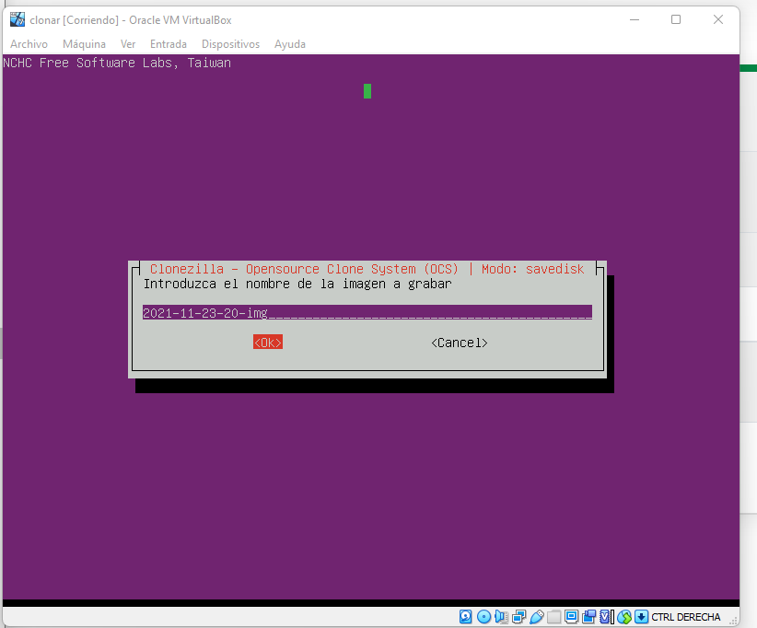

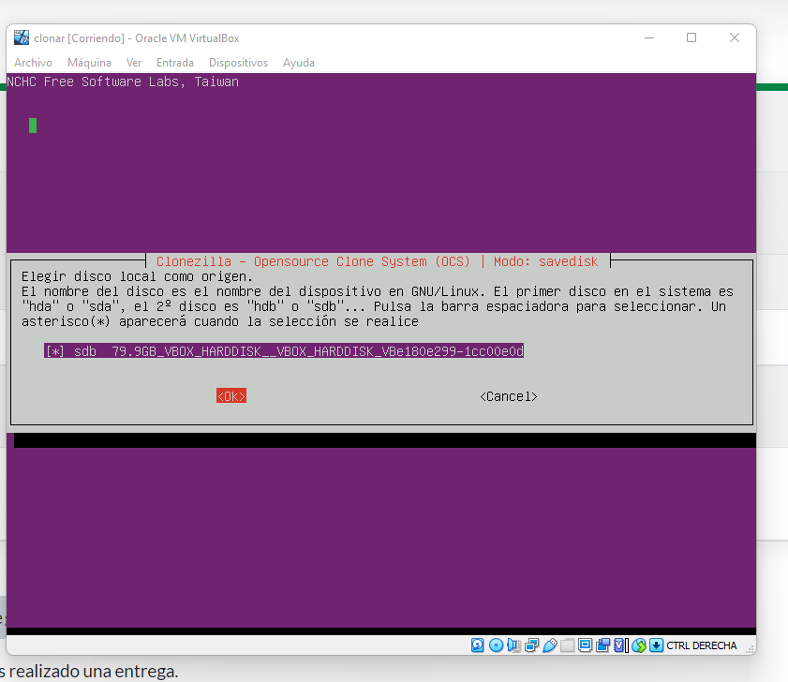

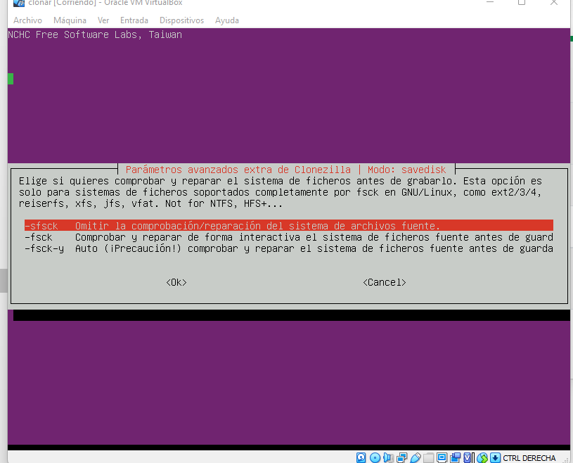

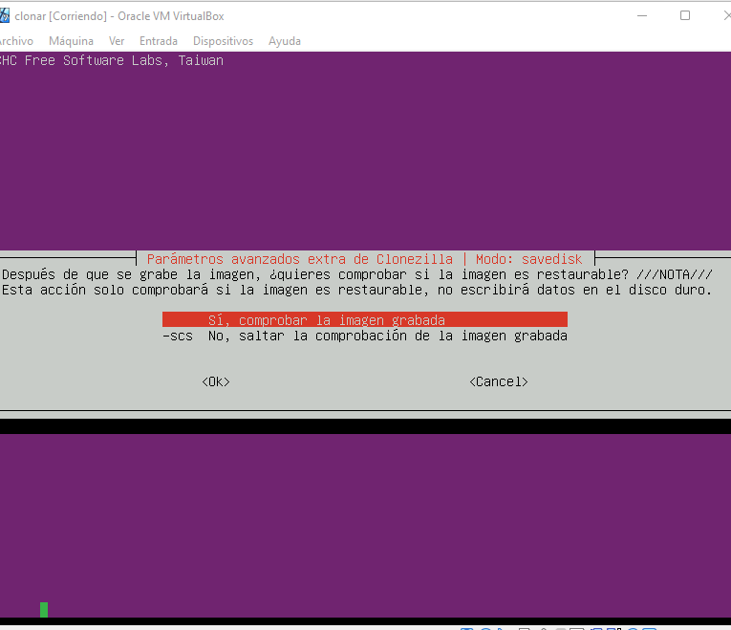

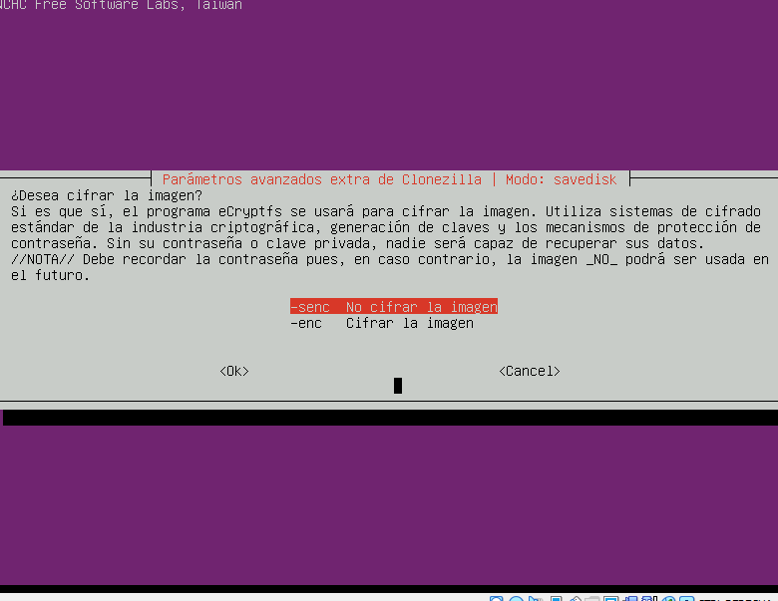

Al terminar con el proceso me sale un error siempre, no boot device detected e probado 1000 formas y no consigo que funcione aparte de que a diferencia de mis compañeros a mi el fondo del software me sale morado y no se porque

# Conclusiones y lecciones aprendidas